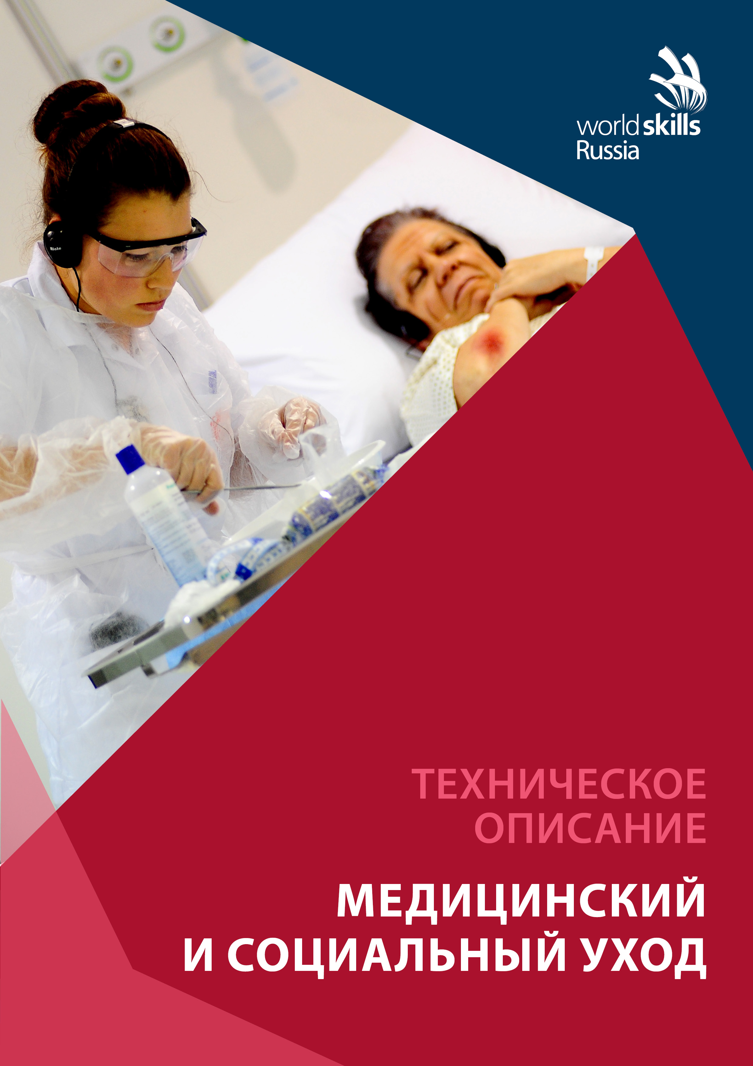
Оглавление

1. ВВЕДЕНИЕ 5
2.ПОДРОБНОЕ ОПИСАНИЕ КОМПЕТЕНЦИИ И ДИАПАЗОН РАБОТ 6
3. КОНКУРСНЫЕ ЗАДАНИЯ 7
4. РЕГЛАМЕНТ И КРИТЕРИИ НАЧИСЛЕНИЯ БАЛЛОВ, ТРЕБОВАНИЯ К ОЦЕНКЕ 8
5.ПРОВЕДЕНИЕ ЧЕМПИОНАТА 11
6. ОТРАСЛЕВЫЕ ТРЕБОВАНИЯ ТЕХНИКИ БЕЗОПАСНОСТИ 17
7.МАТЕРИАЛЫ И ОБОРУДОВАНИЕ, ПРЕДСТАВЛЯЕМОЕ УЧАСТНИКАМ И ЭКСПЕРТАМИ, ОПРЕДЕЛЕНИЕ ЗАПРЕЩЕННЫХ МАТЕРИАЛОВ
И ОБОРУДОВАНИЯ 23
8.РЕКЛАМИРОВАНИЕ ОБЛАСТИ ПРОФЕССИОНАЛЬНОЙ ДЕЯТЕЛЬНОСТИ, ОБЩЕНИЕ СО СМИ 27
9.1.САМОДОСТАТОЧНОСТЬ 28

1. ВВЕДЕНИЕ

1.1. Медицинский и социальный уход
1.1.1 Описание
Медицинский и социальный уход охватывает широкий спектр умений и видов деятельности, связанных со здоровьем, физическим и психосоциальным состоянием, обеспечением роста и развития, заботой и реабилитацией пациентов/клиентов и их семей в разнообразных условиях, включая дома престарелых, больницы, однодневные стационары и социальные приюты.
Медицинские работники предоставляют целый ряд услуг по социальной поддержке для пациентов/клиентов и их семей, несут ответственность за профессиональную и интерактивную работу с пациентом/клиентом, стремятся полностью удовлетворить его потребности, осуществляют поддержку хорошего состояния здоровья, физического и психосоциального состояния, обеспечивают улучшение состояния пациентов/клиентов, уход и реабилитацию. Предоставляемая помощь основывается на оценке, планировании, осуществлении и оценивании программы ухода (например, поддержка в повседневной жизни, мобильность, работа с лекарствами, умение справиться с ситуациями заболеваний, изменения жизненных параметров и др.).
Уход и оздоровление тесно связаны с медицинской профессией, и предполагают соблюдение профессиональной этики и деонтологии, а также закона в области здравоохранения.
Виды деятельности, которые сочетают медицинскую и социальную помощь вносят свой вклад в улучшение качества жизни, они имеют решающее значение для поддержания социально-психологического здоровья населения.

2.Подробное описание компетенции и диапазон работ

2.1.Чемпионат является демонстрацией профессиональных навыков.
Тестовые испытания состоят только из практических заданий реально приближенных к профессиональной деятельности участников.

2.2. Участник чемпионата должен уметь:
- оказывать медицинскую услугу в пределах своих полномочий;
- вести медицинскую документацию;
- обеспечивать санитарные условия в учреждениях здравоохранения и на дому;
- собирать информацию о состоянии здоровья пациента;
- соблюдать требования техники безопасности и противопожарной безопасности при уходе за пациентом во время проведения процедуры;
- соблюдать нормы безопасного обращения с изделиями медицинского назначения и аппаратурой;
- содержать рабочее место в порядке;
- использовать необходимые средства индивидуальной защиты;
- оценить ситуацию, чтобы определить потребности пациента;
- составить план работы и обеспечить выполнение процедуры;
- работать в соответствии с данной информацией и ситуацией;
- за определенное время выполнить задания;
- обучить пациента на основе потребностей, определенных в задании;
- с уважением относиться к пациенту;
- соблюдать профессиональную этику и деонтологию, а также закон в области здравоохранения.

2.3.Теоретические знания необходимы, но они не подвергаются явной проверке.
В рамках конкурсного задания участник должен продемонстрировать практическую работу, которая включает в себя выполнение этапов алгоритмов простых медицинских услуг, в соответствии с профессиональными стандартами. При этом в роли пациента привлекается статист.

3. Конкурсные задания
3.1. Конкурсные задания составлены в соответствии с основными профессиональными образовательными программами среднего профессионального образования, разработанными на основе федеральных государственных образовательных стандартов по специальности
«Сестринское дело». В рабочую группу вошли эксперты, специалисты в области профессионального модуля «Выполнение работ по профессии Младшая медицинская сестра по уходу за больными (Решение проблем пациента посредством сестринского ухода)».
3.2. Описание проекта и заданий.
Во время чемпионата будет оцениваться мастерство в следующих областях: А. Оценка состояния пациента и планирование собственной деятельности. В. Осуществление доказательного ухода.
С. Оказание первой помощи.
3.3. Инструкции для участника.
Модуль А. Осуществление доказательного ухода в домашних условиях.
Время на выполнение: 30 минут.
Объективная оценка: 30 баллов.
Пациенты: статисты.
Процедура:
- подготовка рабочего места;
- определение нарушенных потребностей пациента;
- обучение пациента технике применения карманного ингалятора;
- проведение беседы о рекомендуемом питании;
- беседа о подготовке к лабораторным методам исследования;
- обучение родственников функциональному положению пациента в кровати.

Модуль В. Осуществление доказательного ухода в условиях стационара.
Время на выполнение: 40 минут.
Объективная оценка: 50 баллов.
Пациенты: статисты.
Процедура:
- подготовка рабочего места;
- оценка функционального состояния пациента;
- осуществление доказательного ухода за пациентом;
- заполнение медицинской документации;
- транспортировка пациента на кресле-каталке;
- подготовка предметов ухода, инструментов к дезинфекции;
- распределение отходов по классам.

Модуль С. Оказание первой помощи.
Время на выполнение: 15 минут.
Объективная оценка: 20 баллов.
Пациенты: статисты.
Процедура:
- определение неотложного состояния, развившегося у пациента;
- оказание первой помощи.

4. Регламент и критерии начисления баллов, требования к оценке

4.1. Регламент
4.1.1. Организаторы представляют на конкурс 6 статистов, каждому присваивается номер.
4.1.2. В начале каждого конкурсного дня между статистами, участниками и экспертами проводится жеребьевка и инструктаж.
4.1.3. Оценка одного участника проводится одновременно тремя экспертами. Окончательное решение принимается экспертами коллегиально.
4.1.4. Участникам, ожидающим окончания выполнения модуля в течение конкурсного дня, не разрешается смотреть, как другие выполняют данный модуль. Все участники должны оставаться в комнате для участников на протяжении всего времени соревнования.

4.2. Критерии начисления баллов
Объективно оцениваемые баллы

Раздел | Критерии оценки | Максимальный балл
А | Оценка состояния и планирование | 10
В | Коммуникативные навыки, этика и правовые вопросы | 30
С | Уход и назначения | 30
D | Безопасность и эргономика | 20
E | Поддержание экологической целостности, экологические правила | 10
 | Всего | 100

4.3. Требования к оценке
4.3.1. По каждому модулю выставляется средняя арифметическая оценка экспертов.
4.3.2. Оценка рассчитывается до 2 - х знаков после запятой. Округление проводится следующим образом: если третья цифра после запятой 5 и более, вторая цифра увеличивается на 1, если третья цифра менее 5, вторая цифра остается.

5.Проведение чемпионата
5.1. Чемпионат проводится в соответствии с «дорожной картой» на 14-17 февраля 2017 г. (Приложение 1).
5.2. Ознакомление участников с рабочими местами и обучение экспертов
– членов жюри проводится 13 февраля 2017 .
5.3. Чемпионат проводится с 14 по 17 февраля 2017 г.
5.4. Объявление итогов чемпионата 17 февраля.
5.5.Схема площадки для проведения чемпионата и размещение рабочего оборудования представлена в Приложении 2.

Приложение 1

ДОРОЖНАЯ КАРТА
13 февраля 2017 г.

Мероприятия | 9.00 | 10.00 | 11.00 | 12.00 | 13.00 | 14.00 | 15.00 | 16.00 | 17.00 | 18.00
Подготовка рабочих мест
Обучение экспертов, изменение 30% КЗ
Обед
Инструктаж по охране труда
Ознакомление участников с рабочими местами

ДОРОЖНАЯ КАРТА
15 февраля 2017 г.
Первый день конкурсной части чемпионата

Мероприятия | 9.00 | 10.00 | 11.00 | 12.00 | 13.00 | 14.00 | 15.00 | 16.00 | 17.00 | 18.00
Подготовка площадки, инструктаж и жеребьевка конкурсантов и экспертов
Выполнение заданий модуля А
Обед
Выполнение заданий модуля А
Выполнение заданий модуля С
Подведение итогов первого дня конкурсной части чемпионата

ДОРОЖНАЯ КАРТА
16 февраля 2017 г.
Второй день конкурсной части чемпионата
Мероприятия | 9.00 | 10.00 | 11.00 | 12.00 | 13.00 | 14.00 | 15.00 | 16.00 | 17.00 | 18.00
Подготовка площадки, инструктаж и жеребьевка конкурсантов и экспертов
Выполнение заданий модуля В
Обед
Выполнение заданий модуля В
Подведение итогов первого дня конкурсной части чемпионата

Схема площадки
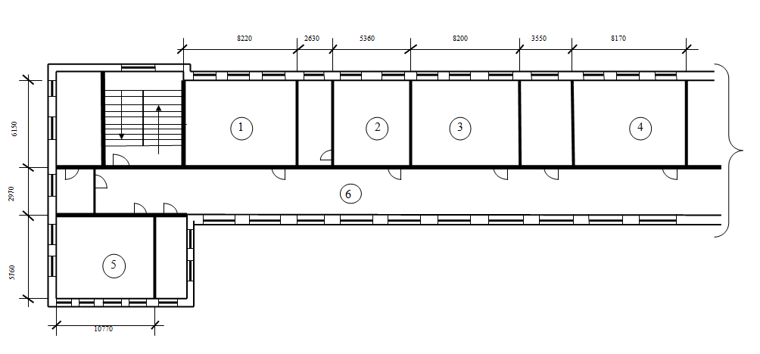
Приложение 2

1 – Площадка
2 – Комната экспертов
3 – Комната участников
4 – Склад
5 – Комната для зрителей
6 - Коридор

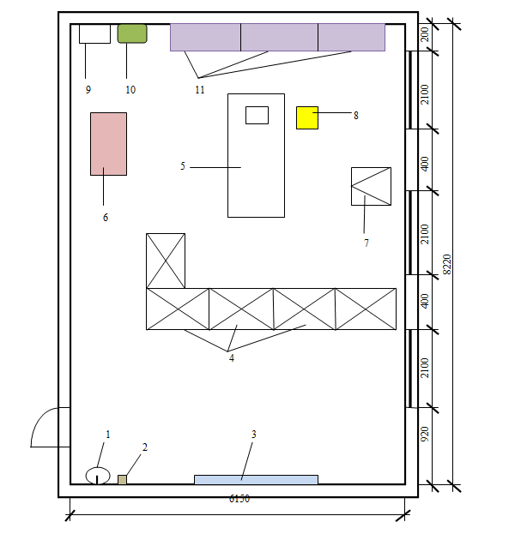
Схема площадки
13
12

1 – Умывальник
2 – Урна
3 – Доска
4 – Столы
5 – Кровать
6 – Тележка для контейнеров с отходами кл. А и В
7 – Кресло каталка

8 – Тумба прикроватная
9 – Тележка для белья
10 – Инструментальный стол
11 - Шкафы
12 - Стулья
13 – Куллер для воды

6. Отраслевые требования техники безопасности
6.1. Общие требования охраны труда.
6.1.1. К работе в качестве сестры-сиделки, допускаются лица, имеющие квалификацию младшей медицинской сестры по уходу за больными, прошедшие предварительный медицинский осмотр, вводный и первичный инструктаж на рабочем месте.
6.1.2. Сестра-сиделка хосписа, использующая в работе изделия медицинской техники, питающиеся электрическим напряжением должна пройти специальный инструктаж и получить I группу по электробезопасности.
6.1.3. Сестра - сиделка обязана:
- соблюдать утвержденные в организации правила внутреннего трудового распорядка;
- руководствоваться должностной инструкцией и выполнять её требования;
- выполнять требования основных нормативных документов, технических описаний, инструкций по эксплуатации на установленную в отделении аппаратуру, настоящей инструкции;
- быть внимательным во время работы, не отвлекаться на посторонние дела и разговоры;
- использовать специальную одежду, обувь и при необходимости средства индивидуальной защиты (марлевую повязку, медицинские перчатки, защитные очки и т.д.)
- уметь оказывать первую медицинскую помощь пострадавшим при несчастных случаях;
- -докладывать непосредственному руководителю о каждом случае возникновения аварийной ситуации;
- выполнять требования по соблюдению режимов труда и отдыха;
- хранить пищевые продукты, домашнюю одежду и другие предметы, не имеющие отношения к работе, только в специально выделенных местах;
- соблюдать чистоту и порядок на рабочем месте;
- принимать пищу только в специально отведенных для этого помещениях;
- соблюдать правила личной гигиены.
6.4.1. В процессе выполнения работы на сестру-сиделку могут воздействовать следующие опасные и вредные производственные факторы:
- физические (порезы при работе со стеклянной посудой, травмы при использовании предметов, оборудования);
- повышение напряжения в электрической цепи, замыкание, удар электрическим током;
- химические (воздействия химических веществ, входящих в состав медицинских препаратов, дезинфекционных средств);
- психофизиологические (нейро-эмоциональное напряжение, нервно- психические перегрузки);
- опасность возникновения пожара.
6.1.5. Сестра-сиделка отделения хосписа обеспечивается спецодеждой и обувью, а также средствами индивидуальной защиты на срок, соответствие действующим типовым отраслевым нормам.
- халат (костюм) из хлопчатобумажной ткани на 6 мес.;
- шапочка из хлопчатобумажной ткани - 6 мес.;
- шапочка одноразовая - на одну рабочую смену;
- маска марлевая - до износа;
- маска одноразовая - на 3 часа;
- перчатки одноразовые - однократно;
- тапочки на 12 мес.;
- резиновые сапоги или галоши диэлектрические — дежурные;
- фартук непромокаемый - дежурный.
При работе с бактерицидными лампами:
- защитные очки – дежурные.
При приготовлении дез. растворов:
- респиратор – дежурный.
6.1.6. Запрещается носить во время работы:
- кольца, цепочки, браслеты и другие металлические вещи;
- одежду из шелка, нейлона, капрона и других синтетических материалов, сильно электризующихся при движении, что приводит к быстрому накоплению электрических зарядов;
6.1.7. Запрещается в медицинских организациях курение и употребление алкогольных напитков на работе, а также выход на работу в нетрезвом виде;
6.1.8. В соответствии с действующим законодательством сестра-сиделка несет ответственность за соблюдение требований настоящей инструкции, работник допустивший нарушение инструкции, подвергается внеочередной проверке знаний по охране труда и внеплановому инструктажу;
6.1.9. Контроль за выполнение требований данной инструкции возлагается на руководителя структурного подразделения и инженера по охране труда.

6.2.Требования охраны труда перед началом работы
6.2.1.Сестра-сиделка, работающая в хосписе, должна перед началом работы:
- осмотреть рабочее место, используемое оборудование, инструменты и материалы; убрать лишние предметы; привести в порядок и надеть спецодежду (халат, вторую обувь, колпак) и при необходимости индивидуальные средства защиты;
- проверить рабочее место на соответствие требованиям безопасности;
- убедиться в исправности систем вентиляции, водоснабжения, канализации и электроосвещения. В случае обнаружения неисправностей сообщить руководителю подразделения.
6.2.2. Перед эксплуатацией оборудования сестра-сиделка должна тщательно проверить целостность проводов, идущих от аппарата к больному.
6.2.3. При обнаружении неисправностей в электропроводке, освещении не пытаться самостоятельно устранить неисправность, а поставить в известность сестру – хозяйку (для вызова специалистов электротехнической службы).
6.2.4. Сестра-сиделка должна лично убедиться в том, что все меры, необходимые для обеспечения безопасности пациента и персонала выполнены.
6.2.5. Сестра-сиделка не должна приступать к работе, если у неё имеются сомнения в обеспечении безопасности при выполнении предстоящей работы.

6.3.Требования охраны труда во время работы
6.3.1 Во время работы сестра-сиделка должна быть вежливой, вести себя спокойно и выдержанно, избегать конфликтных ситуаций, которые могут вызвать нервно-эмоциональное напряжение и отразиться на безопасности труда.
6.3.2. Во время работы сестре-сиделке следует быть внимательной, не отвлекаться от выполнения своих обязанностей.
6.3.3. Сестра-сиделка должна знать, что рациональная рабочая поза способствует уменьшению утомляемости, для этого при проведении манипуляций по уходу за пациентом следует соблюдать правила мед. эргономики.
6.3.4. Во время ходьбы сестре-сиделке необходимо постоянно обращать внимание на состояние пола в помещении; во избежание проскальзывания и падения полы должны быть сухими и чистыми.
6.3.5. Во время манипуляционных действий с кроватью (перемещения, трансформации и т.д.) необходимо соблюдать определенные правила безопасности:
- во время подъема и опускания кровати, лицам не участвующим в данных манипуляциях необходимо отойти на расстояние 0,5 м от нее. Данные и действия по трансформации кровати необходимо производить плавно, без резких движений, во избежание получения травм.
- при регулировке кровати проверить, чтобы пальцы, кисти рук и другие части тела пациента или персонала не попали между подвижными частями кровати.
- при перемещении персоналом пути нет посторонних предметов персонала.
6.3.6. В случае возникновений неполадок в функционировании кровати необходимо обратится в инженерно-техническую службу по медицинскому оборудованию.
6.3.7. Ртутно-содержащие приборы должны храниться в отведенном для этого месте.
6.3.8. Предметы одноразового пользования: перевязочный материал, перчатки, маски после использования должны подвергаться дезинфекции с последующей утилизацией.
6.3.9. Необходимо соблюдать меры предосторожности при измерении температуры тела больных с использованием ртутных термометров (градусников).
6.3.10. При работе с электроприборами нельзя:
- нельзя пользоваться электрическими шнурами с поврежденной изоляцией;
- нельзя закреплять электрические лампы с помощью веревок и ниток, подвешивать светильники непосредственно на электрических проводах;
- не следует оставлять без присмотра включенные в сеть электрические приборы, за исключением приборов (например, холодильников) предназначенных для круглосуточной работы;
- включать и выключать их мокрыми руками, вынимать вилку из розетки за электрический шнур;
- замена лампы, устранение неисправностей и санитарную обработка светильника в включенном состоянии.
6.3.11. При необходимости подведения кислорода больному строго запрещается открывать кран кислоропровода маслеными, жирными руками. Если замечена утечка кислорода, необходимо сообщить дежурному слесарю по лечебному газоснабжению.
6.3.12. При работе с медицинским отсасывателем ОМ – 1 не допускается:
- работать без заземления;
- вынимать кожух во время работы отсасывателя;
- попадание жидкости внутрь отсасывателя и на электропроводку при влажной обработке.
6.3.13. Пользоваться ртутно–кварцевыми облучателями в палатах разрешается только при отсутствии больных.
6.3.14. Если при необходимости передвинуть стол, тумбочку и т.п., необходимо убрать с их поверхности предметы, которые могут упасть.
6.3.15. При переноске любых приборов, медицинского оборудования следует соблюдать установленные нормы перемещения тяжестей вручную.
6.3.16. Женщинам разрешается поднимать и переносить тяжести вручную:
- постоянно в течение рабочей смены – массой не более 7 кг;
- периодически (до 2-х раз в час) при чередовании с другой работой – массой не более 10 кг.
6.3.17. Сестра-сиделка должна знать все потенциальные опасные места в отделении: окна, застекленные двери, лестничные пролеты, распределительные щиты. Распределительные щиты в отделении должны быть постоянно закрытыми.

6.4. Требования охраны труда в аварийной ситуации.
6.4.1. При обнаружении пожара или признаков горения (задымления, запах гари, повышение температуры и т.п.) необходимо:
- немедленно сообщить о пожаре в пожарную охрану по телефону 01, и руководителю подразделения;
- эвакуировать больных из опасной зоны;
- обесточить помещение в отделении, где возник очаг возгорания;
- принять меры к тушению очага пожара, используя подручные средства пожаротушения, например огнетушители углекислотные типа ОУ – 2;
- оказать помощь пострадавшим.
6.4.2. При поражении человека электрическим током необходимо:
- освободить пострадавшего от действия электрического тока, отключив ту часть установки или оборудования, которой касается пострадавший, а в случае невозможности отключения напряжения, необходимо использовать для этих целей подручные средства (в случае с электрическими проводами необходимо использовать палку или сухое полотенце), а также можно оттащить пострадавшего за сухие участки одежды;
- оказать первую медицинскую помощь.
6.4.3. При прочих аварийных ситуациях (коротком замыкании, обрыве цепи, поломке коммуникационных систем водоснабжения, канализации, отопления и вентиляции) прекратить работу и вызвать соответствующие аварийно - ремонтные службы.
6.4.3. Во всех случаях возникновения аварийных ситуаций персонал должен ставить в известность заведующего отделением или дежурного врача.

6.5.Требование охраны труда по окончании работы
6.5.1. По окончании работы сестра-сиделка должна:
- привести в порядок свое рабочее место;
- подвергнуть очистке, стерилизации или дезинфекции инструментарий (шприцы, иглы, системы и т.д.), детали и узлы приборов и аппаратов;
- аппараты привести в исходное положение, оговоренное инструкцией по эксплуатации; проверить отключение электросети, вентиляции;
- снять спецодежду, средства индивидуальной защиты и поместить в места их хранения.
6.5.2. Обо всех недостатках и неисправностях, обнаруженных во время работы, медицинская сестра должна сделать соответствующие записи в журнале обслуживания и сообщить руководителю отделения.
6.5.3. Заведующий отделением должен проверить правильность ведения учетной документации.
6.5.4. По окончании работы необходимо тщательно вымыть руки тёплой водой с мылом.

7.Материалы и оборудование, представляемое участникам и экспертами, определение запрещенных материалов и оборудования

7.1. Материалы и оборудование, представляемое участникам:
- Кровать медицинская функциональная, 3-х секционная с электроприводом с матрасом – 1 шт.
- Тумба прикроватная с встроенным столиком – 1 шт.
- Мобильный инструментальный столик – 1 шт.
- Стол ученический – 5 шт.
- Стул ученический – 2 шт.
- Кресла – каталка – 1 шт.
- Комплект постельного белья:
- простыня – 2 шт.
- пододеяльник – 2 шт.
- наволочка 70 х 70 – 2 шт.
- наволочка 50 х 70 – 8 шт.
- Комплект постельных принадлежностей:
- подушка 70 х 70 – 2 шт.
- подушка 50 х 70 – 4 шт.
- одеяло зимнее – 1 шт.
-. одеяло летнее – 1 шт.
- Универсальная пижама для статиста – 2 шт.
- Тележка для сбора грязного белья – 1 шт.
- Набор посуды (ложка, тарелка, чашка, поильник) – 1 набор
- Контейнер для дезинфекции, 5 л – 1 шт.
- Контейнер для дезинфекции, 3 л – 1 шт.
- Контейнер для дезинфекции,1 л – 1 шт.
- Тележка для контейнеров – 1 шт.
- Пакет для сбора медицинских отходов А класса – 1 уп.
- Диспенсер (дозатор) локтевой МИД – 01 – 2 шт.
- Пакет для сбора медицинских отходов Б класса – 3 уп.
- Контейнер для сбора медицинских отходов (мусора) А класса (11 л) – 1 шт.
- Контейнер для сбора медицинских отходов Б класса – 3 шт.
- Термометр медицинский бесконтактный – 1 шт.
- Термометр медицинский электронный – 1 шт.
- Аппарат для измерения АД электронный – 1 шт.
- Аппарат для измерения АД механический – 1 шт.
- Карманный ингалятор – 2 шт.
- Очищающая пена– 6 шт.
- Варежка (рукавица) для обтирания– 6 уп.
- Моющий лосьон– 8 шт.
- Масло для ухода за кожей– 7 шт.
- Гель для массажа тонизирующий– 7 шт.
- Крем для рук– 6 шт.
- Перчатки повышенной прочности – 25 пар
- Ватные палочки, пропитанные глицерином– 16 уп.
- Защитный крем с оксидом цинка – 8 шт.
- Защитная пена (протектор) для кожи – 6 шт.
- Защитная пленка – масло – спрей – 6 шт.
- Воздухопропускающие подгузники для взрослых – 18 уп.
- Салфетки влажные – 6 уп.
- Полотенце бумажное одноразовое – 5 уп.
- Нагрудник защитный влагонепроницаемый – 5 уп.
- Сок фруктовый – 5 шт.
- Пюре фруктовое – 5 шт.
- Антисептик – 6 фл.
- Мыло жидкое– 6 фл.
- Дезинфицирующее средство – 3 фл.
- Подкладные валики – 3 шт.
- Противопролежневые подкладные подушки – 3 шт.
- Контейнер для сбора мокроты – 2 шт.
- Салфетки спиртовые – 1 уп.
- Таз – 1 шт.
- Температурный лист – 5 шт.
- Шкала Ватерлоо - 5 шт.
- Ручки цветные – 6 шт.
- Дровяная тюлька – 1 шт.
- Поленья – 10 шт.
- Корзина для мусора – 1 шт.
- Доска ученическая – 1 шт.
- Шкаф – 3 шт.
- Куллер для воды – 1 шт.
- Раковина – 1 шт.
- Часы настенные – 1 шт.

7.2. Запрещенные материалы и оборудование:
- профессиональные стандарты;
- устройства передающие, принимающие и хранящие информацию;
- автоматические и полу – автоматические аппараты для измерения АД.

8.Рекламирование области профессиональной деятельности, общение со СМИ

8.1. Привлечение максимального количества посетителей и прессы:
- расположение экранов, показывающих информацию об участниках и этапы их работы;
- описание конкурсных проектов;
- объяснение зрителям, в чем заключаются действия участников;
- предоставление информации об участниках;
- ежедневные отчеты о ходе чемпионата.

9.1.Самодостаточность
9.1. Результатом выполненного задания является предоставленный комплекс простых медицинских услуг в полном объеме в соответствии с профессиональными стандартами.

